FICHA DE TRABALHO 16
Construção e classificação de triângulos

NOME: ______________________________________N.º: ______ TURMA: _________ DATA: ____________

- Mede os lados e os ângulos de cada triângulo. Assinala com uma cruz (X) na tabela, a classificação correspondente.
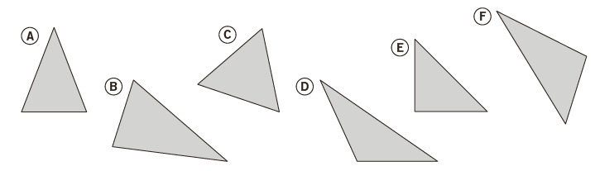
Triângulo | A | B | C | D | E | F
Equilátero
Isósceles | X
Escaleno
Retângulo
Acutângulo | X
Obtusângulo

- Assinala, de entre as alternativas seguintes, as medidas que podem corresponder aos comprimentos dos lados de um triângulo.
- a = 8 cm; b = 7 cm; c = 1 cm. (C) a = 12 cm; b = 14 cm; c = 6 cm.
- a = 6 cm; b = 6 cm; c = 13 cm. (D) a = 2 cm; b = 5 cm; c = 6 cm.
- Constrói, com recurso aos instrumentos de medição e desenho, os triângulos cujas medidas estão indicadas, em centímetros, abaixo e completa a tabela.
 | Lados |  |  | Ângulos
 | $$\overline{\text{AB}}$$ | $$\overline{\text{BC}}$$ | $$\overline{\text{AC}}$$ | $$\text{A}\hat{\text{B}}\text{C}$$ | $$\text{B}\hat{\text{A}}\text{C}$$ | $$\text{A}\hat{\text{C}}\text{B}$$
A | 7 cm | 5 cm |  | 30º
B |  | 6 cm |  | 50º |  | 70º
C | 10 cm | 8 cm | 6 cm
D | 6 cm |  | 5 cm |  | 90º
E |  |  | 7 cm |  | 35º | 45º
F | 3,5 cm | 5 cm | 4,5 cm

- Na figura, estão representados os triângulos [AEF] e [ABC]. As retas EF e BC são paralelas.
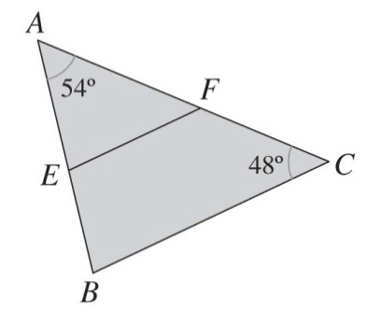
  - Justifica que $\text{A}\hat{\text{F}}\text{E}$ = $\text{A}\hat{\text{C}}\text{B}$.
  - Determina a amplitude dos ângulos CBE e FEA.
  - Escreve os lados do triângulo [ABC] por ordem crescente do seu comprimento.
  - Determina a amplitude do ângulo BEF.
- Classifica cada uma das afirmações seguintes como verdadeira ou falsa.
Coloca uma cruz (X) na coluna correspondente.
 | Verdadeira | Falsa
É possível construir um triângulo retângulo isósceles.
Um triângulo escaleno tem os três ângulos internos iguais.
É possível construir um triângulo obtusângulo escaleno.
Todo o triângulo equilátero é acutângulo.
Um triângulo obtusângulo pode ter um ângulo interno reto.
É possível construir um triângulo obtusângulo equilátero.

- Considera os triângulos da figura seguinte.
A  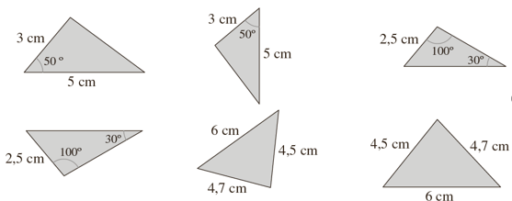 | C | E
B | D | F

Indica os pares de triângulos iguais. Justifica a tua resposta tendo por base os critérios de igualdade de triângulos que estudaste.

